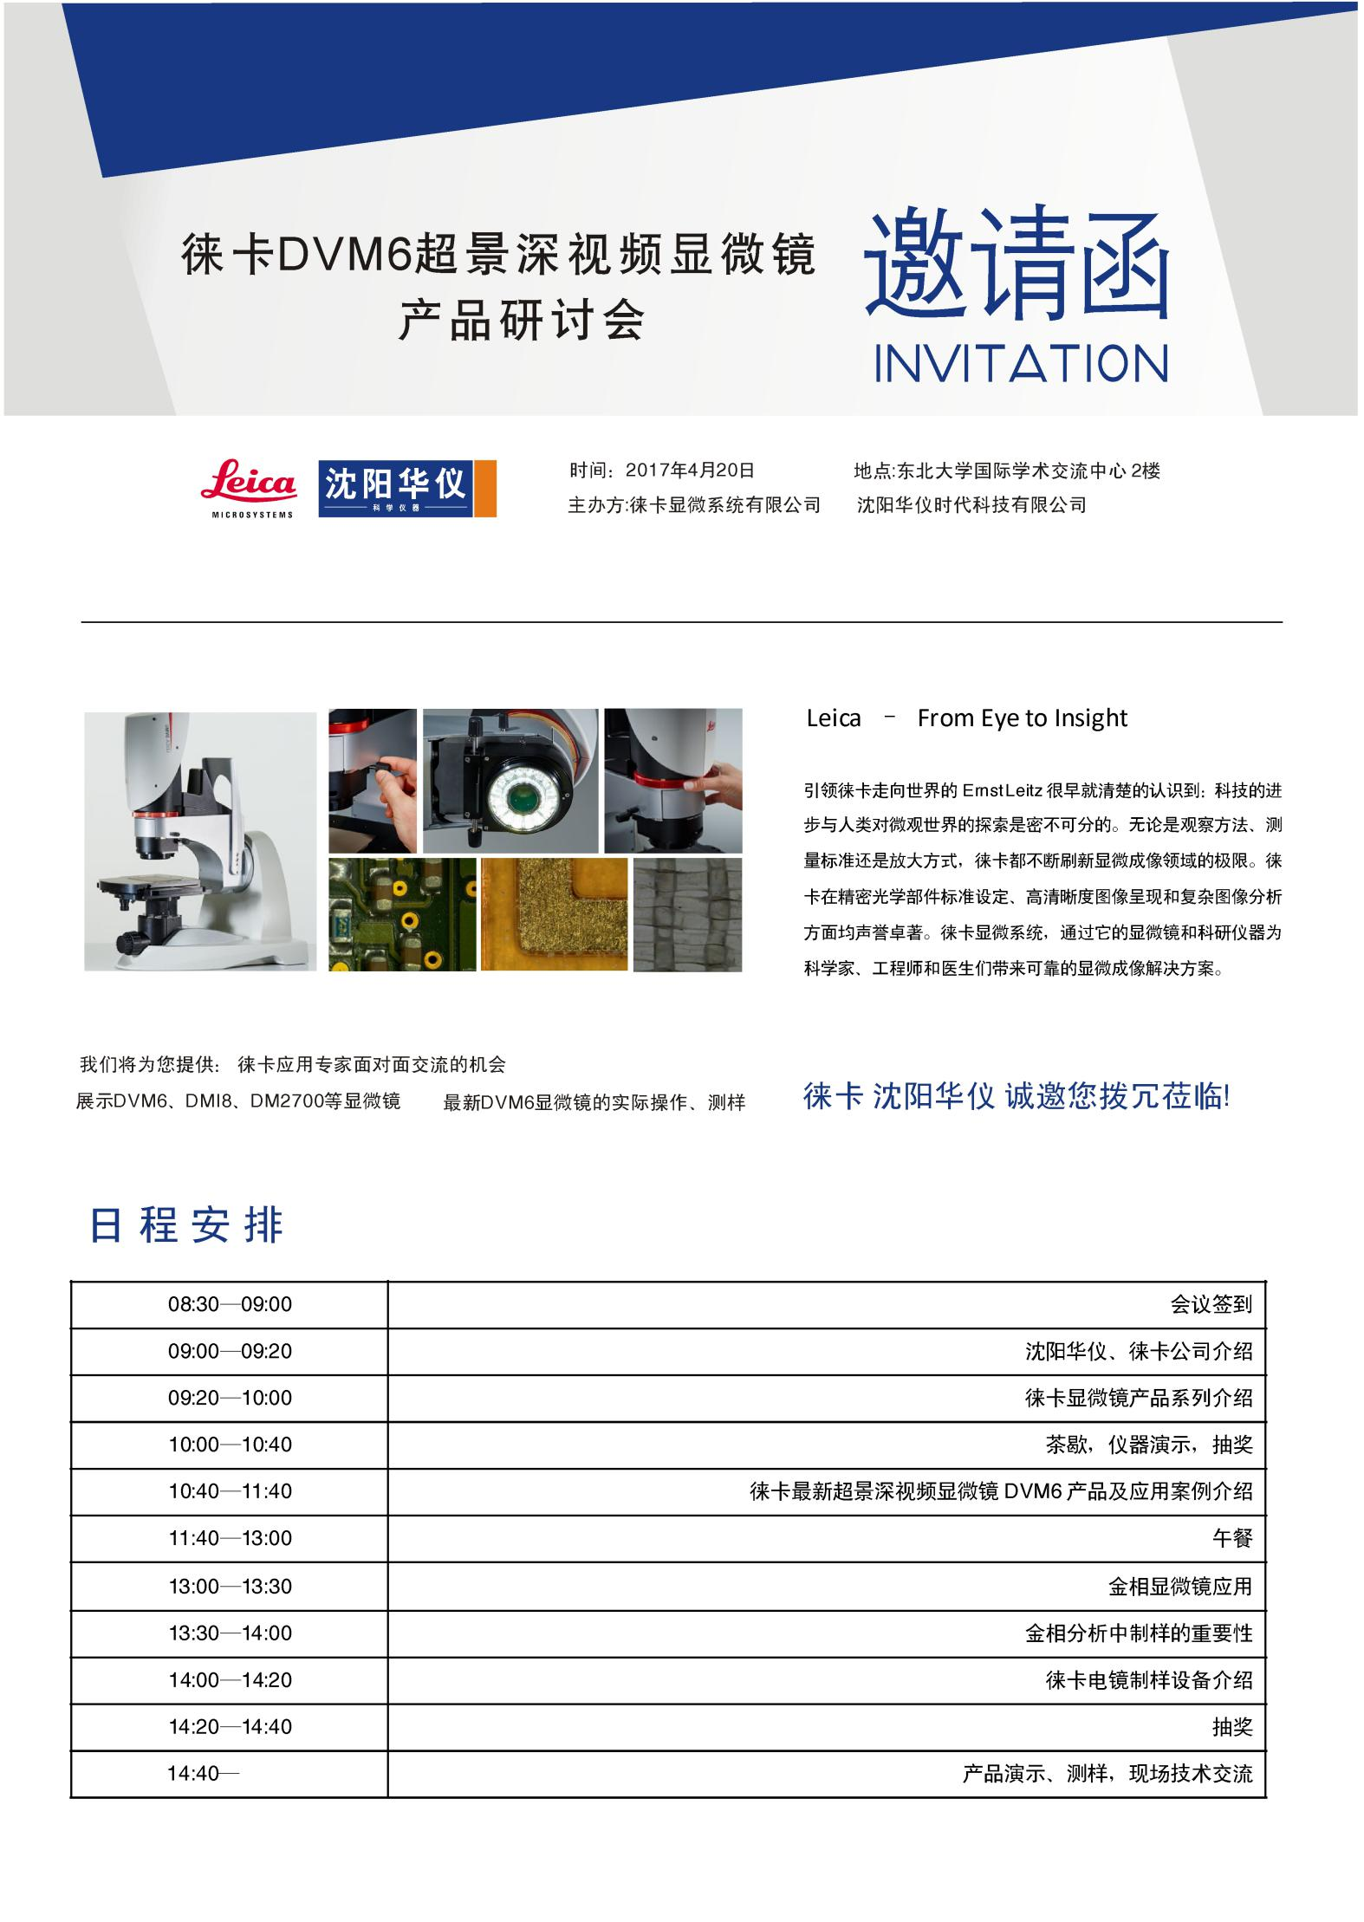
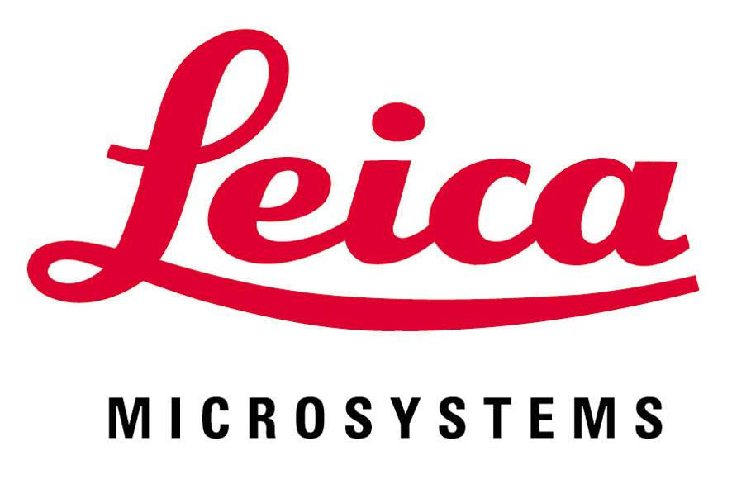
参 会 回 执
如果您对此次会议感兴趣，请您将填写好的回执在4月19日前将回执传真或电子邮件发送给会议联系人，以便我们为您预留座位及资料：
传 真 ：024-23782438 邮 箱 ：wanghechong@hytesters.com
联系人 ：王鹤翀18304009420 电 话 ：024-23782078/2278/2478-8102

公司名称 | 姓名 | 联系电话 | 邮箱 | 部门及职务
现场演示、测样需求： □ 无需求 □ 显微镜类
现场演示、测样具体要求：
备注

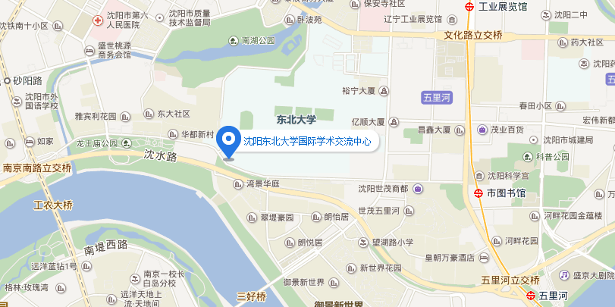
———————————————————————————————————————————————————————————————
酒店名称：东北大学国际学术交流中心
酒店地址：沈阳市和平区文体西路80号（东北大学南门附近，紧邻市档案局）
地 理 位 置

